FAČR - Městský fotbalový svaz v Brně

639 00 Brno, Vídeňská 470/9

Telefon: 732 210 467 e-mail : sekretar@fotbalbrno.cz
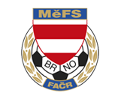

NOMINAČNÍ LISTINA

výběru hráček MěFS

Akce: Ukázkový trénink (tréninkový kemp)

Místo, datum a čas srazu: Hala Moravské Slavie, Brno Vídeňská 470/9,

Sobota 15.1.2022 Sraz 9:30

Ukončení akce: cca v 11:00

Trénink se odehrává v hale, sebou budou mít holky vlastní pití, sálovou obuv a míč.
Potvrzení o antigenním testu (čestné prohlášení), nebo výsledek PCR testu.

Nominace hráček:

Dočkalová Viktorie SK Líšeň
Wilksová Natália SK Líšeň
Packowská Nela SK Líšeň
Nechutová Eliška SK Líšeň
Koudelková Jolana SK Líšeň
Slavíková Barbora Lokomotiva Horní Heršpice
Pešková Natálie Lokomotiva Horní Heršpice
Chladilová Sandra Lokomotiva Horní Heršpice
Müllerová Nela Lokomotiva Horní Heršpice
Mlčúchová Lea Lokomotiva Horní Heršpice

Náhradníci:
Barešová Kateřina SK Líšeň
Pavlíková Tereza SK Líšeň
Čechová Denisa Lokomotiva Horní Heršpice
Brodecká Emma Lokomotiva Horní Heršpice
Hřebíčková Adéla TJ Tatran Bohunice
Hřebíčková Ivana TJ Tatran Bohunice
Doleží Sofie SK Líšeň
Kaderková Šárka SK Líšeň

Trenérky: Eliška Houšťová (604 915 210) ,Martina Šperková ,Viktoria Kaiser

V krajním případě lze vyrozumět telefonicky

V případě neomluvené neúčasti nominovaných hráčů se klub vystavuje postihu dle článku 17 bod 3 RFS !

V Brně 6.1.2022
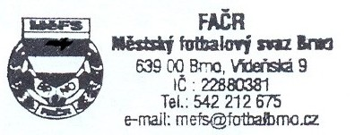

Ondřej Šafránek v.r. Mgr. Jan Maroši, v.r.
předseda KM MěFS předseda VV MěFS

Za správnost:

Libor Charvát
sekretář MěFS

